CORRECTION EXAMEN NIVEAU II SAISON 2005 – 2006

TABLES : (Total : 30 points)
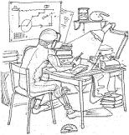F.T.
Exercice N°1 : (12 points)

Tic, Tac et Toc, tous les trois N2, partent plonger en autonomie sous la responsabilité d’un directeur de plongée E3. Les conditions météo sont favorables, la visibilité est parfaite, le directeur de plongée fixe de vive voie sur le bateau la profondeur maximum de la plongée à 25 m pour les niveaux 2. Tic, Tac et Toc s’immergent à 9H00 pour une profondeur de 24 m. Toc a un problème de bouton de direct système (celui-ci se bloque), n’arrivant pas à se stabiliser, Toc remonte rapidement. Tic et Tac n’ont pas pu retenir Toc. Ils atteignent la surface à 9H20. Etant tous les trois en mesure de descendre à nouveau, ils utilisent la durée maximale préconisée pour atteindre le palier de sécurité.
Quelle est la procédure d’urgence à mettre en œuvre ? Déterminer les paliers, le GPS et l’heure de sortie de la palanquée.

SCHEMA :

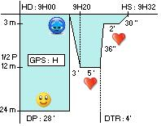

RESOLUTION :

Nous sommes dans le cas d’une remontée rapide.

Procédure : Dans le cas d’une remontée rapide, il faut après avoir crevé la surface, en moins de trois minutes (1 point) atteindre le palier de sécurité situé à mi-profondeur (1 point) et y rester cinq minutes (1 point). La durée de la plongée est alors depuis le début de l’immersion jusqu’à la fin du palier de sécurité de mi-profondeur. Ensuite il faut effectuer au minimum un palier de 2 minutes à 3 m (1 point). On ne replonge pas avant 12H (1 point).
Détermination de la Durée De Plongée :
DP Cons = (H Surf – HD) + D Sécu + D palier sécu
DP Cons = (9H20 – 9H00) + 3’ + 5’
DP Cons = 20’ + 3’ + 5’ = 28’
DP Cons = 28’ (1 point).

Détermination des paliers :
P = 24 m dans la table P n’existe pas on prendra la valeur immédiatement supérieure Plue = 25 m
DP = 28 ‘ dans la table DP n’existe pas on prendra la valeur immédiatement supérieure DPlue = 30’
Pour la valeur de P et DP lues il faut exécuter un palier de 2 ‘ à 3 m (1 point). Le GPS est H (1 point).

Calcul de la durée de remontée du fond au premier palier :
DR = (P – Ppal) x (60 / 15) = (P - Ppal) x 4 = (12 - 3) x 4 = 9 x 4 =36 "
DR = 36 " (1 point)

Calcul de la durée totale de la remontée :
DTR = DR + D pal rea + D sec + D pal + D rem pal
DTR = 36 " + 2 ‘ + 30 " = 3’ 06"
DTR = 4 ‘(1 point)

Calcul de l’Heure de sortie :
HS = HD + DP + DTR = 9H00 ‘ + 0 H 28 ‘ + 0 H 04 ‘ = 9 H 32 ‘
HS = 9 H 32 ‘(2 points)

Exercice N°2 : (18 points)

Tic, Tac, Toc et David accompagné d’Olivier E2 plongent à 8H35. Ils effectuent une plongée de 17 minutes à 39 m. Au bout de 6 minutes au palier à 3 m Tac un peu rêveur se laisse entraîner par le parachute de palier vers la surface. Qu’elle est la procédure à suivre ? Déterminer la durée et la profondeur des paliers, le GPS et l’heure de sortie, sachant que la durée maximale préconisée dans la procédure est utilisée.
S’étant aperçu que Tic a perdu son profondimètre, environ ¼ d’heure plus tard Olivier et Tic s’immergent à nouveau afin de rechercher le profondimètre qui est susceptible de se trouver sous le plateau de 21 mètres en dessous du bateau. Ils le retrouvent au bout de 17 minutes et décident de remonter.
On demande de déterminer la durée et la profondeur des paliers éventuels, le GPS et l’heure de sortie de la deuxième plongée pour une immersion 14 minutes après la sortie de la première plongée.
On demande de déterminer la durée et la profondeur des paliers éventuels, le GPS et l’heure de sortie de la deuxième plongée pour une immersion 16 minutes après la sortie de la première plongée.
Quelle conclusion pouvez-vous en tirer ?

RESOLUTION :

Plongée n°1 : (5 Points)

P = 39 m n’existe pas dans la table on prendra la valeur immédiatement supérieure :P lue : 40 m
DP n’existe pas dans la table on prendra la valeur immédiatement supérieure : DP lue : 20’
Pour les valeurs de P et DP dans la table on lit qu’il faut exécuter un palier de 1’ à 6 m (1/2 point) et 9’ à 3 m (1/2 point) le GPS : H. (1 point)

Calcul de la durée de remontée du fond au premier palier :
DR = (P – Ppal) x (60 / 15) = (P - Ppal) x 4 = (39 - 6) x 4 = 33 x 4 = 132 "
DR = 2’ 12 "

Procédure :
En cas de palier interrompu on a 3 minutes maximum pour redescendre à la profondeur du palier interrompu et le refaire entièrement on effectue les paliers suivants normalement. (2 points)

Calcul de la durée totale de la remontée :
DTR = DR +D Pal 1 + D rem pal+ Pal Interrompu + D Sécu + D Pal 2 + D rem pal
DTR = 2’ 12" + 1‘ + 30" + 6’ + 3’ + 9’ + 30" = 22’ 12“
DTR = 23’

Calcul de l’Heure de sortie :
HS = HD + DP + DTR = 8 H 35 ‘ + 0 H 17 ‘ + 0 H 23 ‘ = 8 H 75 ‘
HS = 9 H 15‘(1 point)

Plongée n°2 avec immersion 14’ après : (6 Points)

SCHEMA :

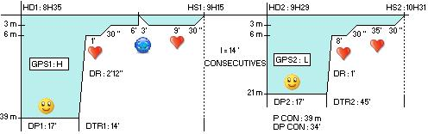

I est strictement inférieur à 15 minutes donc on est dans le cas de plongées consécutives.

Dans ce cas la Profondeur considérée P cons est égale à la profondeur la plus importante des 2 plongées. (1 point)
Dans ce cas la Durée de Plongée considérée est égale à la somme des durées de plongée de la première plongée et de la deuxième plongée. (1 point)

Détermination de la Durée de Plongée :
DP cons = DP 1 + DP 2 = 17’ + 17’ = 34’
DP cons = 34’.

Lecture Table :
P cons = 39 m, DP cons = 34’. Les valeurs de P et DP n’existent pas dans la table, on prendra les valeurs immédiatement supérieures soit : P lue = 40 m et DP lue = 35’, pour ces valeurs on lit 8’ à 6 m (1/2 point) et 35’ à 3 m (1/2 point), GPS : L (1/2 point)

Détermination de la Durée de Remontée :
DR = (P – Ppal) x (60 / 15) = (P - Ppal) x 4 = (21 - 6) x 4 = 15 x 4 = 60 "
DR = 1’ (1 point)

Détermination de la durée totale de remontée :
DTR = DR + DPal 1 + D Rem Pal + Dpal 2 + D Rem Pal
DTR = 1’ + 8’ + 30“ + 35’ + 30“
DTR = 45’ (1/2 point)

Détermination de l’heure de Sortie :
HS2 = HD1 + DP + DTR
HS2 = 9H29 + 17’ + 45’ = 9H91’
HS2 = 10H31’ (1 point)

Plongée n°2 avec immersion 16’ après : (6 Points)

SCHEMA :

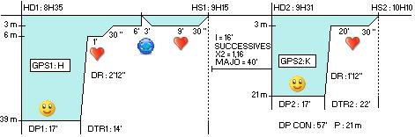

I est supérieur à 15 minutes donc on est dans le cas de plongées successives.

Lecture dans le tableau 1, l’intervalle I n’existant pas on prendra la valeur immédiatement inférieure soit I table = 15’, on lira la valeur de l’azote résiduelle correspondant à la lettre du GPS de la plongée précédente I : N2 Res = 1.13 (1 point).
Lecture dans le tableau 2, la valeur de l’azote résiduelle n’existe pas on prendra la valeur immédiatement supérieure soit N2 Res = 1.16, la valeur de P (21 m) n’existe pas donc on prendra la valeur de P immédiatement supérieure soit P=22 m, on lira la valeur de la majoration correspondant, soit MAJO = 40 ‘ (1 point).

Détermination de la Durée de plongée :
DP cons = DP + MAJO
DP cons = 17’ + 40’ = 57’
DP cons = 57’

Détermination des paliers éventuels :
Lecture dans la table P et DP n’existent pas on prendra les valeurs immédiatement supérieures soit P lue = 22 m et DP lue = 60’, pour ces valeurs on a un palier de 20’ à 3 m (1/2 point) le GPS est : K (1/2 point)

Calcul de la durée de remontée du fond à la surface :
DR = (P – Pal) x (60 / 15) = (21 – 3) x 4 = 18 x 4 = 72 "
DR = 1’12’’ (1/2 point).

Calcul de la durée totale de remontée :
DTR = DR +D Pal + D Rem Pal
DTR = 1’ + 20’ + 30” = 21’ 30”
DTR = 22 ‘ (1/2 point).

Calcul de l’Heure de sortie :
HS = HD + DP + DTR = 9 H 31 ‘ + 0 H 17 ‘ + 0 H 22 ‘ = 9 H 70 ‘ = 10 H 10 ‘
HS = 10 H 10 ‘(1 point)

CONCLUSION :

Il vaut mieux attendre quelques minutes afin de ne pas se trouver dans le cas de plongées consécutives. En agissant ainsi on évite d’effectuer des paliers trop longs. (1 points)

MATERIEL : (Total : 10 points)
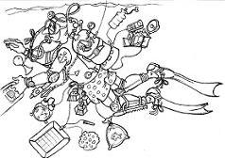F.T.

- Quelles sont les indications que l’on trouve sur un bloc de plongée ?
- Quels sont les contrôles réglementaires que l’on doit effectuer :

- lorsque l’on est propriétaire d’un bloc ?
- lorsque l’on est propriétaire d’un bloc et qu’on le prête à un club de plongée ?

INDICATIONS SUR UN BLOC DE PLONGEE : (6 points / 10 points)

Le numéro de la bouteille (1/2 point)
Le type de gaz : air. (1/2 point)
Le volume interne de la bouteille : 18 l, 15 l, 12 l, 10 l (1/2 point)
Le poids de la bouteille. (1/2 point)
La date de la première épreuve, les dates des requalifications. (1/2 point)
La pression de service. (1/2 point)
La pression d’épreuve. (1/2 point)
La marque du constructeur. (1/2 point)
Le nom du fabricant. (1/2 point)
La marque de l’organisme de contrôle « Tête de cheval » (1/2 point)
L’étiquette de T.I.V. (1 point)

CONTROLES REGLEMENTAIRES: (4 points / 10 points)

Si on possède un bloc en tant que particuliers, on doit requalifier tous les 2 ans. Visite T.I.V. autant de fois que nécessaire. Par un technicien T.I.V. (2 points).
Si on prête son bloc à un club de plongée, on doit requalifier tous les 5 ans. Visite T.I.V. tous les ans par un technicien habilité (T.I.V.). (2 points)

PHYSIQUE : (Total : 10 points)

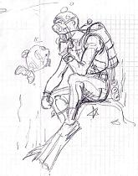

CALCUL AUTONOMIE : (7,5 points / 10 points)

Tic plongeur autonome N2 plonge avec Tac plongeur autonome N2 sous la responsabilité du Directeur de Plongée Yves qui fixe la profondeur maximale de la plongée à 25 mètres en raison des bonnes conditions de visibilité.
Tac dispose d’un bloc de 12 litres gonflé à 215 bars, Tic d’un bloc de 15 litres gonflé à 190 bars. En surface Tic consomme 14 litres par minute et Tac 18 litres par minute. D’un commun accord Tic et Tac décident de se ménager une réserve de 50 bar afin de remonter en toute sécurité.
Quelle sera la durée de la plongée ?

SCHEMA :

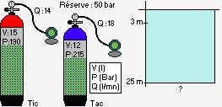

Calcul de la pression à 25 m :

A 25 m la pression est de 3,5 Bars (1 point)

Calcul de la quantité d’air disponible dans la bouteille de :

Tic : $Q\text{dispo} =\left(P\text{bout}−Pr\text{es}\right)×V\text{bout}=\left(\text{190}−\text{50}\right)×\text{15}=\text{140}×\text{15}=\text{2100}l$ (1 point)
Tac : $Q\text{dispo} =\left(P\text{bout}−Pr\text{es}\right)×V\text{bout}=\left(\text{215}−\text{50}\right)×\text{12}=\text{165}×\text{12}=\text{1980}l$ (1 point)

Calcul de la durée de la plongée :
$P\text{prof}×Q\text{sur}×\text{DP}=Q\text{dispo} \text{soit} \text{DP}=\frac{Q\text{dispo}}{\left(P\text{prof}×Q\text{sur}\right)}$
Tac : $\text{DP}=\frac{\text{1980}}{\left(3,5×\text{18}\right)}=\frac{\text{1980}}{\text{63}}=\text{32},5\text{soit}\text{DP}=\text{31}'$ (1 point)
Tic : $\text{DP}=\frac{\text{2100}}{\left(3,5×\text{14}\right)}=\frac{\text{2100}}{\text{49}}=\text{42}\text{soit}\text{DP}=\text{42}'$(1 point)
Tac ayant moins d’autonomie que Tic, on se basera sur lui pour déterminer la durée de la plongée soit 31 minutes. (2,5 points)

CALCUL DE LESTAGE : (2,5 points / 10 points)

Un plongeur tout équipé pèse 81 Kg, son volume total est de 86 l.
Quelles est son poids apparent ? Quelle est sa flottabilité (positive, négative ou neutre ?
Combien de Kg de plomb ce plongeur devra t-il mettre à sa ceinture pour avoir une flottabilité neutre ?

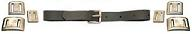

Calcul du poids apparent :

Poids Apparent = Poids Plongeur – Poids Volume Liquide Déplacé : Poids apparent = 81 – 86 = - 5 kg (1 point)

Le poids apparent de ce plongeur étant négatif, celui-ci va flotter. (1 point)
Pour que ce plongeur soit équilibré, celui-ci devra mettre 5 Kg de plombs à sa ceinture. (0.5 point)

ANATOMIE : (Total : 10 points)

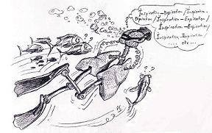

Complétez le schéma de l’oreille fournit (page 5). Mettre votre nom sur la feuille et la remettre à l’examinateur avec votre copie.

SCHEMA DE L’OREILLE COMPLETE :

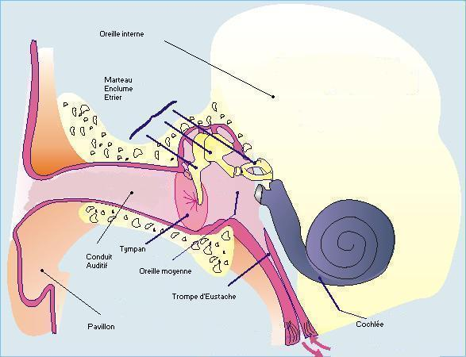

- Oreille interne 1 point
- Marteau 1 point
- Enclume 1 point
- Etrier 1 point
- Pavillon 1 point
- Conduit auditif 1 point
- Tympan 1 point
- Oreille moyenne 1 point
- Trompe d’Eustache 1 point
- Cochlée 1 point

ACCIDENTS : (Total : 20 points)

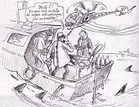

L’ACCIDENT DE DECOMPRESSION : (15 points)

Expliquez le principe de l’accident de décompression.
Donnez les symptômes.
Donnez les moyens de le prévenir (Avant, pendant, et après la plongée).
Comment traiter cet accident ?

Le principe de l’accident de décompression : (3 points)

L’oxygène de l’air est consommé par l’organisme (1/4 point). Le corps humain est constitué de tissus qui vont se saturer différemment en azote pendant la plongée (1/4 point). L’excédent d’azote devra être éliminé par l’intermédiaire de la respiration (1/4 point) et de la circulation sanguine (1/4 point) pendant la remontée.
- Si le plongeur remonte normalement l’excédent d’azote s’élimine sans causer d’accident. (1/2 point)
- Si le plongeur remonte anormalement, la sursaturation critique est atteinte (1 point), l’azote excédentaire ne pouvant être éliminé correctement (1/4 point), des bulles se forment dans l’organisme provoquant l’accident de décompression (1/4 point).

Les symptômes de l’accident de décompression : (5 points)

Cutanés :

- Démangeaisons : formation de puces et moutons. (1/4 point)

Os, articulations, cartilages et muscles :

- Douleur vive au niveau des articulations : bends (1/4 point)

Neurologiques :

- Fatigue, pâleur, angoisse. (1/2 point)
- Douleur violente au niveau des omoplates ou des lombaires (1/2 point).
- Fourmillements dans les membres (1/2 point).
- Impossibilité d’uriner (1/4 point).
- Perte des sens (vue, ouïe, parole) (1/2 point).
- Paralysies (monoplégie, hémiplégie, quadriplégie , paraplégie (1 point).
- Syncope et mort (1/4 point).

Pulmonaire et cardiaque :

- Insuffisance respiratoire aiguë (1/4 point)
- Infarctus du myocarde (1/4 point).

Oreille interne :

- Vertiges, nausées, audition difficile ou impossible (1/2 point).

Prévention : (5 points)

Avant la plongée :

- Ne pas plonger si pas d’envie. (1/2 point)
- Ne pas plonger en cas de fatigue physique et psychologique. (1/2 point)
- Ne pas plonger en cas de traitement médical. (1/2 point)

Pendant la plongée :

- Eviter de faire des efforts importants en plongée en cas de fort courant. (1/2 point)
- Ne pas remonter plus vite que les petites bulles (15 à 17 mètres / minute). (1/2 point)
- Respecter les paliers de décompression (durée et profondeur), pas de profils inversés. (1/2 point)
- Ne pas faire de VASALVA pendant la remontée et pendant les paliers. (1/2 point)

Après la plongée :

- Eviter de faire des efforts importants. (1/2 point)
- Pas d’apnée après la plongée. (1/2 point)
- Ne pas monter à une altitude supérieure à l’altitude de plongée (montagne et avion) avant 12H après la sortie de l’eau. (1/2 point)

Traitement : (2 points)

- Sortir la victime de l’eau. (1/2 point)
- Alerter.(1/4 point)
- Allonger la victime sur le dos, les jambes surélevées (1/4 point).
- Donner de l’aspirine non effervescent dans la limite de 500 mg avec de l’eau non gazeuse. (1/2 point)
- Donner de l’oxygène à 15l par minutes. (1/2 point)

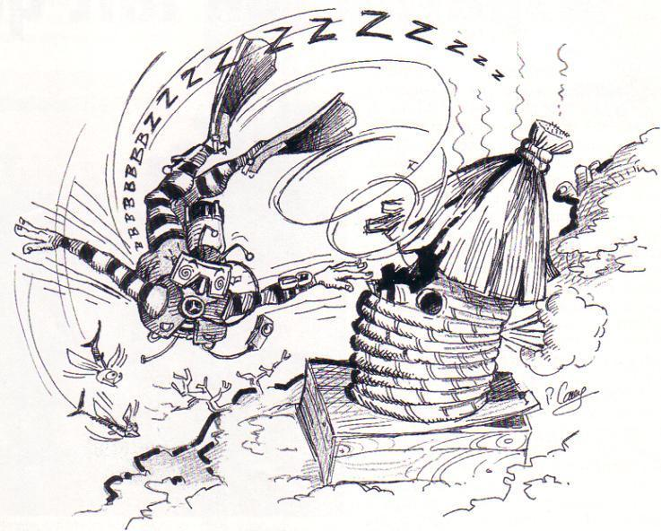

LA NARCOSE : (5 points)

A quoi est due la narcose? A quelle profondeur peut-elle survenir?
Enoncez les différents symptômes en les classant par ordre croissant de gravité.
Donnez les moyens de le prévenir (Avant et pendant la plongée).
Quelle est la conduite à tenir face à un plongeur narcosé?

Le principe de la narcose : (0,5 point)

La narcose est due à la toxicité de l’azote (1/4 point). Elle survient à partir de 30 m chez certains individus. (1/4 point)

Les symptômes de la narcose : (1,5 points)

- Sentiment d’euphorie, anxiété, agressivité. (1/2 point)
- Apparition d’un dialogue intérieur. (1/4 point)
- Difficulté de lire ses instruments. (1/4 point)
- Comportement irraisonné. (1/4 point)
- Perte de connaissance. (1/4 point)

Prévention de la narcose: (1,5 points)

- Pas de plongée profonde en cas d’anxiété ou de fatigue. (1/2 point)
- S’observer et observer ses coéquipiers. (1/2 point)
- S’habituer progressivement à la profondeur. (1/2 point)

Conduite à tenir : (1,5 points)

Il faut faire baisser la pression partielle d’azote (1/2 point) et remonter le plongeur narcosé d’une dizaine de mètres (1/2 point), poursuivre la plongée sans redescendre si OK (1/2 point).

LA REGLEMENTATION : (Total : 20 points)

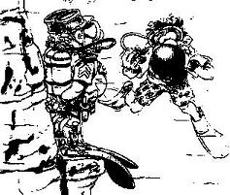
PAPIERS : (10 points)

Quels sont les papiers obligatoires pour plonger ?

Réponse :

Les papiers obligatoires pour plonger sont :

- Carte CMAS justifiant le niveau de plongée. (2 points)
- La licence en cours de validité. (2 points)
- Un certificat médical de non contre indication à la plongée de moins de 1 an. (2 points)
- Le carnet de plongées. (2 points)
- Le passeport de plongée. (2 points)

PREROGATIVES : (10 points)

Quelles sont les prérogatives du plongeur Niveau 2 ?
Quel est le matériel obligatoire pour plonger en autonomie ?

Prérogatives : (5 points)

Plonger en autonomie dans l’espace médian (20 m) (1 point), par palanquée de 2 à 3 plongeurs majeurs de niveaux 2 à 3 (1,5 points). De plonger encadré par un guide de palanquée dans l’espace lointain (40 m) (1,5 points). Pouvoir accéder à l’examen d’initiateur club (1/2 point). Le plongeur N2 mineur devra être accompagné par un guide de palanquée dans l’espace médian (1/2 point).

Matériel obligatoire : (5 points)

Le plongeur autonome devra disposer d’un moyen lui permettant de contrôler personnellement les caractéristiques de sa plongée et de sa remontée (montre, profondimètre, table ou ordinateur).(3 points) Il devra disposer d’un système de sécurité gonflable (1 point) lui permettant de regagner la surface et de s’y maintenir. Il devra disposer d’un détendeur octopus (1 point) lui permettant de donner de l’air à un coéquipier en difficulté.

